ДУЙСЕМБАЕВ Турлыбек Ашимбаевич,
№10 орта жалпы білім беретін мектебінің дене шынықтыру пәні мұғалімі.
Алматы облысы, Талғар ауданы

ЖҰПТЫҚ ЖӘНЕ ТОПТЫҚ ОЙЫННЫҢ ҚОЗҒАЛЫС ДАҒДЫСЫ
Осы сабақта қол жеткізілетін оқу мақсаттары (оқу бағдарламасына сілтеме) | 10.1.1.1. Спорттық арнайы қимыл-қозғалыс дағдыларының дәлдігін, бақылауды және икемділігін кең ауқымда жоғары дәрежеде шеберлік көрсете отырып үйлестіру
Сабақтың мақсаты | - қимыл-қозғалыс дағдыларының дәлдігін, бақылауды және икемділігін кең ауқымда жоғары дәрежеде шеберлік көрсете отырып үйлестіреді
Бағалау критерииі | - қимыл-қозғалыс дағдыларының дәлдігін, бақылайды;  - кең ауқымда жоғары дәрежеде шеберлік көрсетуді үйлестіреді
Сабақтың кезеңі/ уақыты | Мұғалімнің әрекеті | Оқушының әрекеті | Бағалау | Ресурстар
Басы | Сабақтың басында өтетін тақырыппен таныстырып, білім алушылармен бірге оқу мақсаты және сабақтың соңында күтілетін нәтиже анықталады. Осыдан кейін білім алушылар сабақтағы бағалау критерийлері және дескрипторлармен танысады.  Білім алушылар спорттық ойындар ойнаған кезіндегі қауіпсіздік ережелері бойынша жалпы талаптармен таныстырылады. Білім алушылар жүру, жүгіру кезіндегі жаттығуларын орындағаннан кейін, демдерін қалпына келтіріп, дененің барлық бұлшық еттеріне дене қыздыру жаттығуларын орындайды.  ( Білім алушылар, бір орында, қозғалыста және жүгіру кезінде ЖДДЖ орындайды. | Оқушы өз жұбын табады  Әдіс арқылы қайталау  Сұрақ жауап орындайды | Қол шапалақ
Ортасы | Өткізілетін оқу тапсырмасының ережелері мен қауіпсіздік ережелері айтылып түсіндіріледі. Осыдан кейін білім алушылар  жұпта жұмыс жасайды:  Баскетболшының тұрысы:  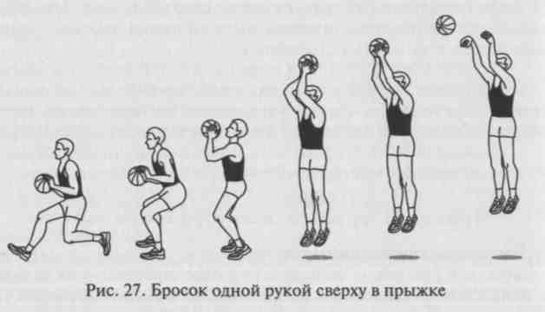  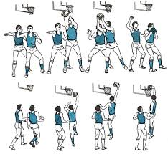  а)Допты бір орында оң және сол қолмен алып жүру;  б) Бір қолдан екінші қолға ауыстырып алып жүру;  в) Қозғалыста допты оң және сол қолымен алып жүру.  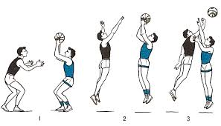  Осы тапсырманың дескрипторлары:  - Баскетбол сабағындағы қауіпсіздік ережелерін біледі және сақтайды;  - Дене жаттығулары аясындағы іс-әрекеттерді оңтайландыру тәсілдерін түсінеді және қолданады.  Сұраңыз: Баскетболмен айналысқан кезде қандай қауіпсіздік ережелерін сақтауымыз қажет? Өздеріңіздің практикалық білімдеріңізді және дағдыларыңызды күнделікті өмірде қалай қолданасыздар?Бұл тапсырмада қандай арнайы спорттық қозғалыс әрекеттері қолданылды?  Өткізілетін оқу тапсырмасының ережелері мен қауіпсіздік ережелері айтылып еске түсіріледі. Осыдан кейін білім алушыларбаскетбол ойынындағы допты торға лақтырудың әдіс-тәсілдерін дамытуға арналғанкелесі оқу тапсырмаларын орындайды:  Допты бір қолмен жоғарыдан секіріп лақтыру  Допты бір қолымен бастан асыра торға лақтыру  Осы тапсырманың дескрипторлары:  - Жаттығуларды орындау кезіндегі қауіпсіздік ережелерін біледі және сақтайды;  Дене жаттығулары аясындағыіс-әрекеттерді оңтайландыру тәсілдерін түсінеді және қолданады;  - Допты бір қолмен жоғарыдан секіріп лақтырады;  - Допты бір қолымен бастан асыра торға лақтырады.  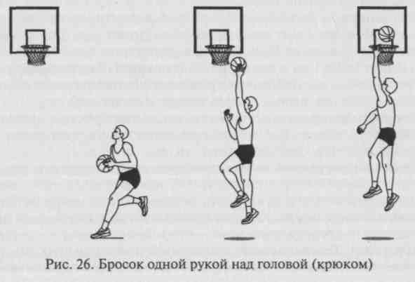  Сұраңыз: Ойын кезінде қандай қауіпсіздік ережелерін сақтауымыз қажет? Өздеріңіздің практикалық білімдеріңізді және дағдыларыңызды күнделікті өмірде қалай қолданасыз?Бұл тапсырмада қандай арнайы спорттық қозғалыс әрекеттері қолданылды? | Қол жеткен нәтижелер туралы ойлану, өзіндік талдау жүргізуге нәтиже көрсетеді . Тақырыпты меңгеру деңгейін анықтау.  Оқушылар өз беттерінше сабақтың басында қойылған сұраққа жауап береді. Өткен тақырып туралы кері байланыс беру үшін мұғалім сұрақ қояды, оқушылар ауызша жауап береді.  Сұрақ-жауап арқылы кері байланыс жүргізеді. Сабақ басында қойылған сұрағына әр оқушыдан жауап сұрайды. Жақсы нәтижеге қол жеткізген оқушылар мен үздіктерді атайды. Жетілдіру жаттығуларын ұсынады.  Ойындар олардың физикалық және спорттық дағдыларын дамытуға көмектесетіндігі туралы өз түсініктерін көрсете және сипаттай алады.  Мыналарды қамтиды:  - лақтыру, қағыпалу, доптыалыпжүру  - мәселенішешу  - қауіпсіздік | Екі жұлдыз, бір тілек» әдісі арқылы бағалау.  ҚБ «Бәрекелді,әттеген-ай» | Үлкен, бос кеңістік, ысқырық.  Шеңберлер, секіртпе жіптер, гимнастикалық маттар, орындықтар, конустар, бор, уақыт өлшеуіш.  «  -estafety-s-elementami-legkoy-atletiki.html
Сабақтыңсоңы | Кері байланыс  «Бағдаршам» арқылы тапсырма бойынша кері байланыс жасайды.  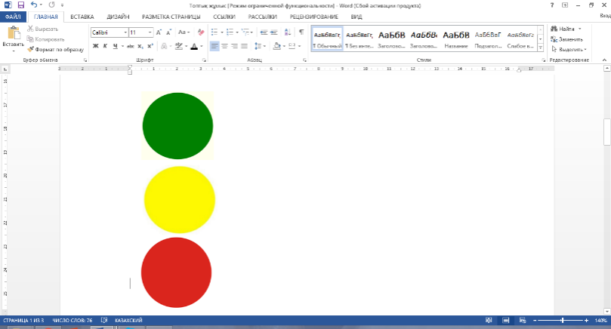  - Жеңіл болды  - Ойландырды  - Қиын болды | Бүгінгі сабақтан түйген ойлары мен тұжырымдарына байланысты кері байланыс жасайды. |  | Рефлексия парағы

